**《The Journal of Risk and Insurance》：75年历史回顾[1]**

Mary A. Weiss[2], 邱硕

**编者按:**《风险和保险学报》（The Journal of Risk and Insurance）是风险管理与保险研究领域最重要的学术期刊之一，该刊创刊于1932年，至今已发行233期，刊出的论文基本反映了风险管理与保险领域最新和最重要的研究成果。Mary A. Weiss和邱硕于2008年发表的这篇文章对《风险和保险学报》75年来的发展做了全面的评述，编者选择这篇文章进行翻译并刊登，旨在增进国内学者对这一期刊的了解，并为推动国内学者更好地参与国际学术交流尽微薄之力。 最后，编者对于Mary A. Weiss和邱硕为文章的翻译转载给予的授权和支持表示衷心的感谢。

**摘 要:**本文综合分析了《The Journal of Risk and Insurance》从1932年至2006年间发表的文章。统计数据包括文章数量、作者数量、作者的地理分布和职业背景（业界或学术界）、文章类型（理论类文章或实证类文章）以及文章内容。本文不仅对75年间的统计数据做了总体分析，并且以十年为单位研究这些数据的历史演变。结果显示，《The Journal of Risk and Insurance》的作者分布趋于国际化；平均每篇文章的长度和作者数量在不断增加；与理论类文章相比，实证类文章出现的频率更高。

# 1 前言

《The Journal of Risk and Insurance》（后文用JRI表示）创刊于1932年，由美国风险与保险协会（ARIA）的前身——美国大学保险教师协会（AAUTI）出版发行（见Corbett,2000）。现在JRI是世界上风险管理与保险领域引用排名第一的期刊（见Colquitt,1997,2003）。鉴于其重要性，一些学者已经展开了对JRI本身的研究（例如，Cox和Gustavson，1990；Colquitt，Dumm，和Gustavson，1998；Browne，2003）。这些研究或是着眼于作者，或是着眼于文章的被引用次数，视角比较单一。本文旨在对JRI75年来的历史演变进行系统分析，其意义主要体现在以下几点。

1．有助于深入了解风险管理与保险领域研究专题的历史演变。例如，JRI创刊时期关注的焦点是20世纪30年代经济大萧条期间的保险问题。随着时间的推移和经济的发展，越来越多的研究课题涌现出来，如医疗保险、人寿保险的创新、保险法律制度（如无过失保险）、巨灾风险的管理和融资等问题。我们可以通过追溯JRI发表的文章来了解这些研究专题的历史演变。

2．风险管理与保险同其他相关学科的发展有着千丝万缕的联系。这些学科包括微观经济学（保险需求、逆向选择）、宏观经济学（社会保障和医疗保险），金融学（定价、金融风险管理）、人力资源（员工福利、员工赔偿）以及法律等。JRI的历史沿革同时也是这些学科发展的缩影。

3．风险管理与保险起源于发达国家，并在世界许多国家和地区获得了广泛重视。通过对JRI作者地理分布的研究，我们可以判断风险管理与保险领域的国际化趋势。

4．通过回顾JRI的历史，我们也可以从一个侧面了解保险学术界和业界之间的互动发展。

本文的结构如下：第二部分是对JRI的历史综述，包括分析JRI的文章数量、作者数量、历史沿革等。第三部分详细分析了JRI的作者，包括作者的地理分布、职业背景以及JRI作者排名等。第四部分是对JRI发表文章的内容分析，包括研究专题、文章类型（实证类或理论类）等。文章最后对主要结论进行了概述。

# 2 历史综述

JRI于1932年创刊时是一本年度出版物，图1显示了其创刊号的封面。JRI的首刊是1932年美国经济协会（AEA）关于大萧条时期保险业发展圆桌讨论会的会议记录，由美国大学保险教师协会（AAUTI）和美国经济评论（AER）分别出版。20世纪40年代第二次世界大战期间，年会暂停数年，JRI也不再作为会议录出版，而被更名为《战时财产责任保险》（见Corbett,2000），直到1955年仍然每年出版一期。1958年，JRI实现了其战后机构目标，由年刊改为了现在的季刊[3]。

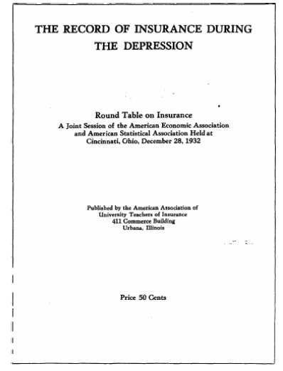

图 1《The Journal of Risk and Insurance》创刊号封面

从1932年至2006年的75年间，JRI共发表文章1739篇，总计25871页[4]。图2显示了此间每十年发表的文章总数。在20世纪30年代，JRI发表文章43篇；60年代共发表了378篇文章并达到历史最高峰；90年代发表的文章数回落到296篇。在1998年以前，JRI一直同时发表“专题文章”和“短文”[5]，专题文章数量的变化也在图2中有所体现。从20世纪70年代开始，专题文章的数量已经超过短文的数量。

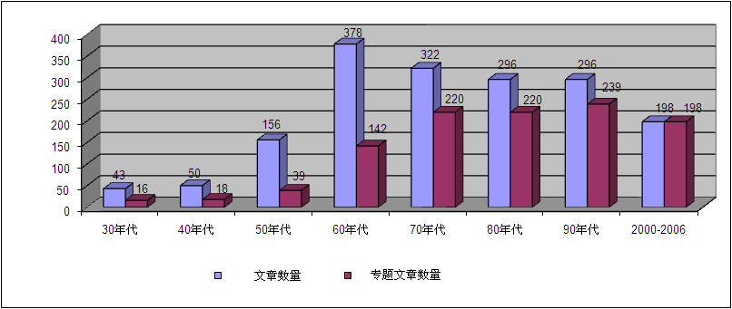

图2 JRI每十年发表的文章、专题文章总数

图3显示了JRI每十年发表的文章总页数。20世纪30年代出版的总页数为457页；60年代，随着JRI成为一本季刊，其出版页数也急剧增长，从那以后基本保持稳定状态；90年代，出版的总页数达到5572页。从20世纪60年代开始，专题文章的总页数超过了短文。

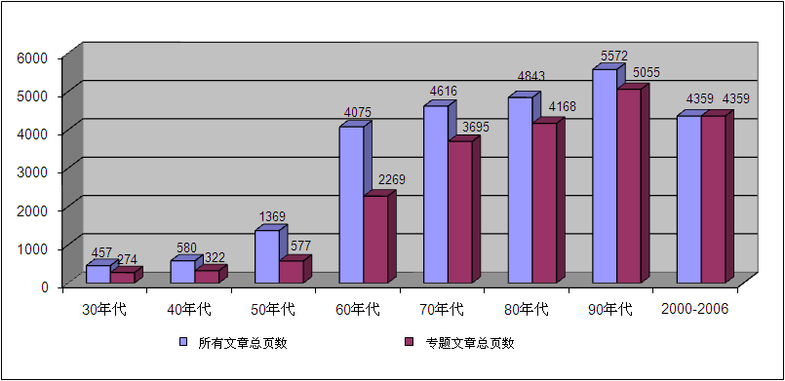

图3 JRI每十年发表的全部文章、专题文章总页数

20世纪60年代以来，每篇JRI文章、专题文章的平均页数都有所增长。从图4可以看出，每篇JRI文章、专题文章的平均页数在60年代分别为11和16；到了90年代，上述两个指标分别增长到19和21。

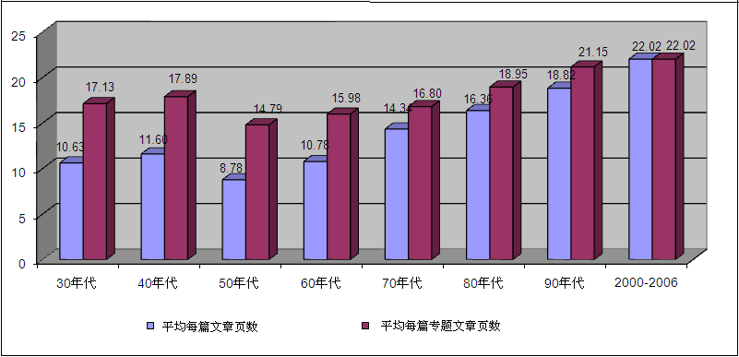

图4 每十年间每篇JRI文章、专题文章的平均页数

JRI在75年的历史中一共列出了2583名作者（当同一作者发表多篇文章时，该作者被多次计数[6]）。图5显示了按上述方法得到的JRI每十年间的文章数量和作者数量。从图中可以看出，作者的数目已经从60年代的426人增长到90年代的577人。此外，图5还显示了当同一作者发表多篇文章仅计数一次时得到的作者数量[7]。这两种计算方法得到的结论是相似的，即作者的数量有所增长，尤其是80年代（343人）和90年代（408人）[8]。

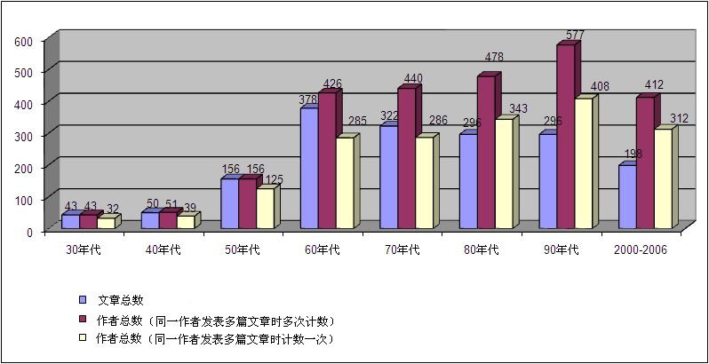

图5 每十年间JRI发表的文章数量和作者数量

由图5可知，60年代发表文章的数量达到顶峰（378篇），90年代作者的数量达到顶峰（577人）。图6显示了每十年间平均每篇文章的作者数量。图中这一指标发生了两次显著增长：一次发生在80年代，增长到了1.61；另一次发生在90年代，增长到了1.95。此外，2000年至2006年间，这一指标达到最大值2.08。

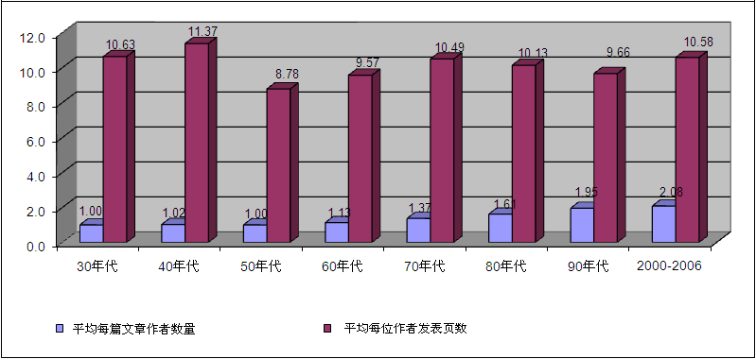

图6 每十年间平均每篇JRI文章作者数量、平均每位JRI作者发表页数

平均每篇文章作者数量增长的原因并不十分明确，但可能与若干因素有关。自JRI创刊以来，许多和风险管理与保险相关的学科均取得了重大创新和发展，如计量经济学的研究进展、心理学的研究进展、计算机理论和高效低成本计算设备的发展、博弈论的发展等等。这些进展极大丰富了学者的研究手段，同时促进了风险管理与保险研究方法的复杂化。因此，由多名作者合作完成一篇文章也顺应和反映了这一趋势的发展。最后，通讯工具（尤其是网络通讯）的日益进步也为作者间的合作提供了便利。

从图6可知，自70年代至90年代，平均每位作者发表的文章页数从10.5降低到9.7，降幅较小。但是这一指标在2000年至2006年间已经反弹至10.6[9]。因此，随着每篇文章的作者数量有所增加，文章长度也随之增长，从统计结果看，平均每个作者发表的文章页数基本维持稳定。这一趋势再次反映了JRI文章中研究方法的日益复杂化。

# 3 JRI作者综述

JRI的作者主要来自发达国家的学术界和业界。图7显示了自1932至2006年间每十年JRI作者的地理分布（北美地区作者或非北美地区作者），如果同一作者发表多篇文章将被计数多次。毫不奇怪的是，2307名作者（大约占作者总数的89%）来自JRI的发源地北美。不过，非北美地区的作者数量在稳步上升，从70年代的15名（约3.4%）增长至90年代的159名（约39%）。当同一作者发表多篇文章被计数一次时，我们得到类似的结论[10]。

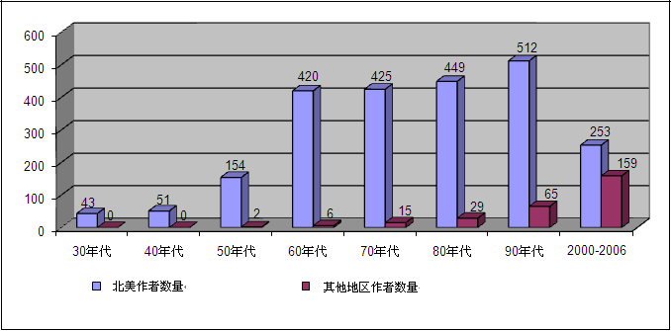

图7 每十年间JRI北美地区作者与非北美地区作者比较

（同一作者发表多篇文章时被计数多次）

图8显示了非北美地区作者的地区分类比较结果（同一作者发表多篇文章时被计数多次）。结果表明，在非北美地区的作者中，170名（约62%）来自西欧，占据首位。其次是亚洲作者，共65名，约占非北美作者的24%[11]。

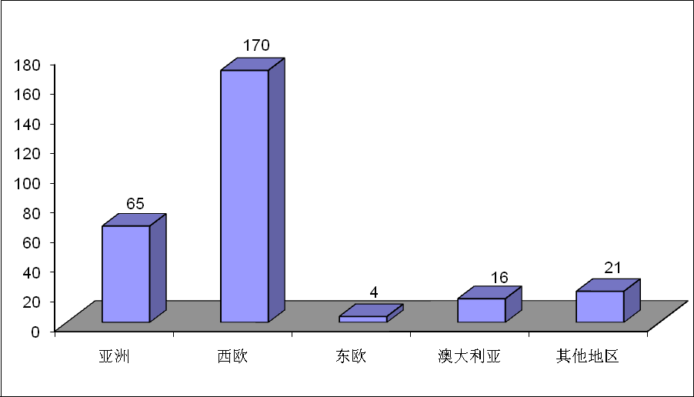

图8 非北美作者按地区分类计算人数

（同一作者发表多篇文章时被计数多次）

图9显示出非北美地区的作者人数随着时间不断增长。从30年代至60年代，几乎所有的JRI作者均来自北美。80年代起，西欧作者的比例明显增加；90年代，亚洲作者的比例也急剧增长。2000年以来，西欧、亚洲地区作者数量的增长幅度更为显著。

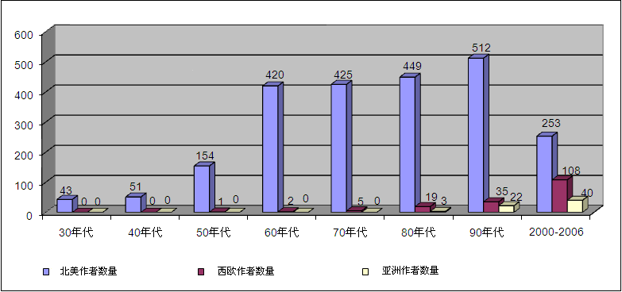

图9 每十年间JRI来自北美、西欧以及亚洲地区的作者数量比较

（同一作者发表多篇文章时被计数多次）

非北美地区作者的显著增长可能与几个因素有关。Patrick Brockett和Richard MacMinn（1998至2006年任JRI联合主编）为JRI制定了一个长远目标： 希望将《The Journal of Risk and Insurance》办成一本国际性期刊[12]。此外，1998年Richard MacMinn首次实现了期刊的网上浏览功能。现在，经过Wiley-Blackwell出版社和JSTOR等论文数据库的努力，人们可以很方便地通过网络阅读JRI的文章。无疑，JRI通过网络在得以在世界范围内更广范围地被传播，同时也促使越来越多的国际作者在JRI上发表文章。最后，非北美地区的大学鼓励其教师在国际性学术期刊上发表文章，也增加了JRI的国际作者投稿数量。

虽然国际作者的数量在增长，但他们的文章内容未必具有国际性（这里文章内容的国际性取决于文章是否研究非北美地区的保险机构、监管制度和市场数据）。表1显示了包含国际性内容的文章数量和其所占比例[13]。2000年至2006年间，大约7.6%的文章具有国际性内容；在至少有一个国际作者的文章中，大约15.3%的文章有国际性内容。因此，JRI发表的大多数文章的内容不是与地域性无关（例如理论文章），就是聚焦于北美地区的保险市场。

表1 每十年间JRI文章中包含的国际性内容

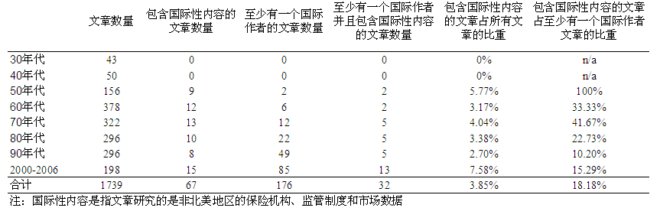

图10显示了从1932年至2006年间每十年JRI作者职业背景（业界或学术界）的统计数据[14]。其中2134名作者（约83%）来自学术界，其余来自保险业界。自20世纪60年代，JRI的作者群主要由学者构成；业界作者的比例在60年代明显减少，从50年代的51%降至60年代的28%。自此，业界作者的相对重要性显著降低。至90年代，只有59名作者（约10%）来自业界。

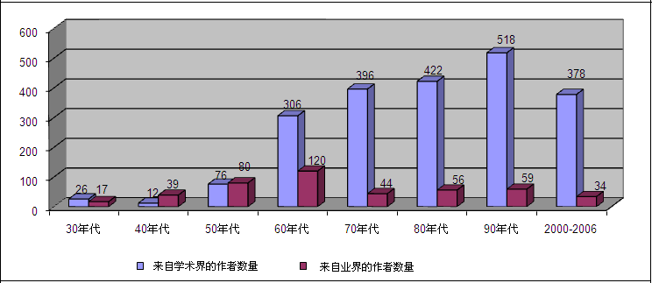

图10 每十年间JRI作者按职业背景分类所得人数

（同一作者发表多篇文章时被计数多次）

业界作者人数显著下降的原因难以下定论，但是其中几个因素也许起了一定的作用。Joseph Belth在1973年美国风险与保险协会（ARIA）年会的主席致辞中指出：学术界对于业界活动的研究和评论有时可能会导致两者产生矛盾[15]。此外，自20世纪40年代至60年代起，旨在为保险业界服务的期刊层出不穷。与JRI这类学术性期刊相比，这些新兴期刊的内容更集中于热点的保险实务问题，因而比JRI对保险业界更具吸引力[16]。部分保险从业者可能认为JRI发表的文章过于偏重理论，无法直接应用于他们的日常工作。但是，作为一本学术性期刊，这未必是一项缺陷，因为科学理论重大突破所带来的益处可能确实需要几年才能渗透到市场上，这一现象并不局限于风险管理与保险领域。随着时间的推移，学术期刊的重要性日益显现，学术界需要出版一本像JRI这样高质量的学术性期刊。

另外，本文还对1932年至2006年间的JRI作者进行了统计和排名，排名的依据是发表文章数量及发表文章总页数。表2列出了排名靠前的JRI作者。表中未对合作作者进行任何调整或加权，但是对作者担任JRI主编期间发表的文章进行了适当的标注。从表2可以看出，J. David Cummins是发文数及发表文章总页数最多的学者，而Neil A. Doherty, Robert C. Witt, C. Arthur Williams, Jr., Mark R. Greene, Joseph M. Belth,以及Scott E. Harrington也作为重要的JRI作者列示在表中。此外，本文附录中还列出了按不同时期划分的作者排名，借以回顾不同时期对风险管理与保险领域的做出重要贡献的学者。（早期JRI是一本年刊，因此可以预期那个时期作者的发文总数将低于近期的作者。）

表2 从1932至2006年间JRI作者排名

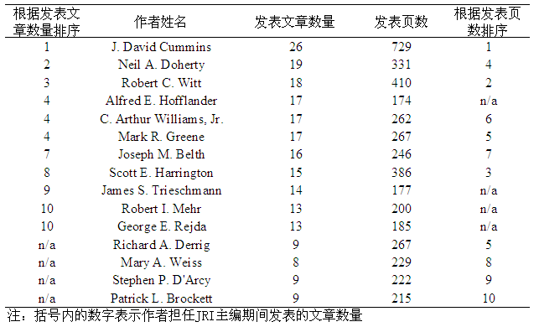

# 4 JRI文章内容综述

从1932年至2006年，风险管理与保险领域已经不断发展壮大，学术界需要解决的研究课题发生了显著性变化。由于各地区风险管理和保险市场发展水平不同，学者思考和研究的问题也存在差异。本文将文章的研究类型分为两大类：实证类和理论类。在此基础上，本文对JRI发表文章的内容和研究方式进行了细致分析。

## 4.1 JRI文章的内容

图11显示了从1932年至2006年不同专题JRI文章的总页数[17]。可以看出，篇幅最多的四个专题分别是：财产与责任保险（4609页，约17.8%）、精算学（4262页，约16.5%）、人寿险（3190页，约12.3%）以及保险监管（3096页，约12.0%）[18]。

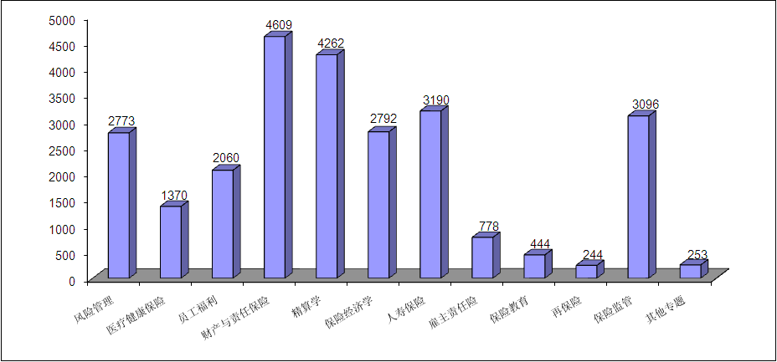

图11 1932年至2006年间JRI按专题分类的文章总页数

从表3可以看出不同时期JRI各个专题的相对重要性。医疗健康保险、人寿险、员工福利以及保险监管在20世纪60年代处于顶峰，分别达到24、67、32，以及74篇。80年代，最多的是关于风险管理和保险经济学的文章，分别有37和48篇。而90年代，财产与责任保险（63篇）、精算学（64篇）以及雇主责任险（20篇）则越来越多地受到学者的重视。70年代并没有出现特别主流的研究课题。

表3 每十年间JRI按专题分类的文章总数

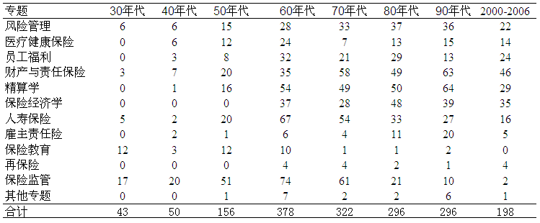

从表4可以看出JRI各个专题对不同地区作者的相对重要性。表4第二列显示了以文章数量衡量的对北美作者最重要的几个专题，分别是财产与责任保险、保险监管以及精算学，这三个专题的重要性相似，人寿险专题的重要性紧随其后。第三列显示保险经济学是对西欧作者最重要的专题，其文章数量约占总数的30%；虽然保险监管是北美作者最重要的专题之一，但在西欧作者中这一专题的文章非常少，仅占2%左右。第四列显示在亚洲作者中，发表的财产与责任险专题的文章约有29%，占据主导地位；其次是保险经济学和人寿险，分别占22%和12%。

表4 1932年至2006年间不同地区JRI作者各专题的文章总数

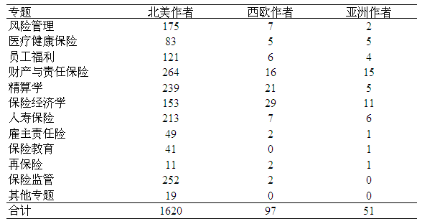

早期北美作者的主导地位、不同时期研究热点的演变发展和保险市场的地域性差异等，都可能会造成不同地区作者对不同研究专题的偏好不同。表5和表6显示了80年代开始，各个专题对北美作者及西欧作者的相对重要性[19]。

表5 北美作者1980至2006年JRI各专题文章的比例

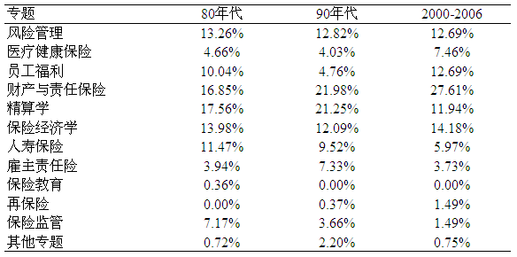

表6 西欧作者1980至2006年JRI各专题文章的比例

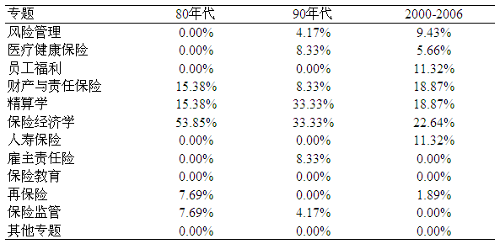

从表5可以看出，在80年代的北美，风险管理（13.3%）、员工福利（10%）、财产与责任保险（16.8%）、精算学（17.6%）、保险经济学（14.0%）以及人寿保险（11.5%）的重要性基本相当。90年代，雇主责任险的重要性有所增长，从3.9%提高到7.3%；保险监管的重要性下降，从7.2%降到3.7%；其他专题重要性变化不大。2000年至2006年，除了财产与责任保险、员工福利的重要性上升（分别至27.6%、12.7%）精算学的重要性下降（至12%）外，其他专题的相对重要性并未发生重大改变。

从表6可以看出，80年代对西欧作者最重要的专题是保险经济学（占53.9%），其次是财产与责任保险和精算学（均占15.4%）。然而到了90年代，精算学的重要性显著上升，与保险经济学的重要性相当，两者均占33.3%；此外，雇主责任险和医疗健康保险的重要性也有所提升。2000年至2006年间，财产与责任保险、精算学以及保险经济学仍然是对西欧作者相对最重要的几个专题，而员工福利和人寿险的重要性也有所增加。

根据对表5和表6的综合分析，从20世纪80年代至2006年，财产与责任保险的重要性在JRI各专题中占据首位。精算学也在同一时期普遍流行于北美和西欧，而保险经济学始终在西欧作者中占据统治地位。因此，分时期来看，北美和西欧作者所关注的研究专题大致相似，而不是像表4所显示的差异巨大。

我们难以简单判断为何西欧学者如此热衷于保险经济学。我们可观测到的简单事实是，历史上涌现了大批著名的来自西欧的保险经济学家。这些著名的西欧保险经济学家包括来自挪威国际学校（The Norwegian School）的Karl Borch和Jan Mossin，其他著名的经济学家还包括A. A. Cournot, H. Cramer,和J. F. Nash。也许正是西欧悠久的经济学研究历史，使得那里的学者更多地关注保险经济学。此外，影响亚洲和西欧学者研究导向的另一个原因可能是数据资源。在美国，保险公司的经营和财务数据均可从A. M. Best和监管机构（如National Association of Insurance Commissioners）获得，这有助于保险实证研究的开展。然而，类似的系统性整理保险数据的机构在世界其他地区却很少存在。此外，不同地区在会计制度、保险销售渠道、保险产品种类等方面的差异也增加了采用不同国家数据进行实证研究的困难性。直到近期标普Eurothesis等机构才提供了欧洲保险公司调整了会计准则后的财务数据。

## 4.2 JRI文章的类型

理论研究和实证研究都是JRI的重要组成部分。从1932年至2006年，实证研究类文章占全部文章的66%，理论研究类占31%，剩下的是既包括理论又包括实证的综合研究类文章[20]。图12显示了75年间每十年内实证类、理论类及综合类文章的相对重要性。从图中可以看出，实证类文章的数量总是多于理论类文章。从90年代起，理论研究类文章的相对重要性开始提高。2000年至2006年，JRI共发表了95篇实证研究类文章（约占48%），83篇理论研究类文章（约占42%）。但是我们很难预测这种势头是否会一直保持下去，因为这种变化实际上发生在JRI某一届主编的任职期内，可能与这届主编的偏好有关。然而，并没有明显证据表明这届主编希望将JRI推向理论研究的方向。

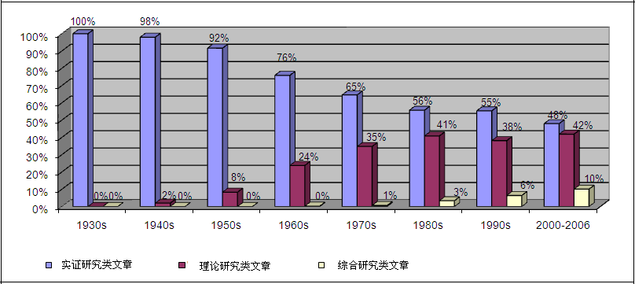

图12 每十年间不同类型JRI文章的比例

从表7可以看出，不同地区实证研究类和理论研究类文章的重要性存在差异。从1932至2006年的每个十年间，实证类文章始终在北美作者中占据主导地位；而在西欧，除了50年代和70年代，理论类文章始终占据主导地位；亚洲作者对这两类文章则没有明显偏好。这种地区性差异反映出各地区学者对不同类型研究的重视程度、研究生教育的课程设置以及数据资源等方面的差异。

表7 每十年间JRI不同地区作者所发表的实证类文章的比例

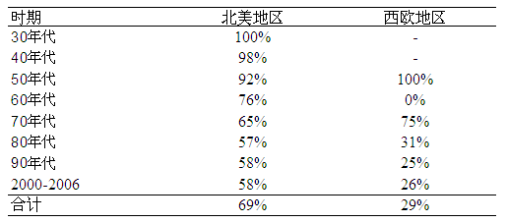

# 5 结论

JRI最初是美国风险与保险协会（ARIA）前身的年度会议录，20世纪50年代时其主要作者还大多来自保险业界。自那之后，JRI成长为风险管理与保险领域著名的学术性期刊。JRI自创刊以来，在作者的地区分布、职业背景、合作程度、研究类型、研究专题等方面都发生了许多改变。本文旨在记录、总结和研究这些历史进展。

自1932年创刊至2006年，JRI共发表文章1739篇，拥有1522名作者（同一作者发表多篇文章时被计数多次），其中许多作者发表过多篇文章。无论统计口径如何，JRI许多方面的统计数据均表现出相同的趋势。研究表明，在风险管理与保险领域占据主导地位的不是一小部分核心研究人员，而是一大群来自世界不同地区的学者。

随着时间的推移，平均每篇文章的作者数量不断增加，但是平均每位作者发表的页数基本保持稳定，说明了作者间合作程度不断加深。这顺应了研究方法逐渐复杂化的趋势，也和风险管理与保险的学科性质有关。另外，在刚刚过去的半个世纪中，来自学术界的JRI作者远远超过保险业界的作者。

大多数的JRI作者来自于北美的教育机构，然而，愈来愈多世界上其他地区的学者向JRI投稿。这种国际化趋势开始于70年代，并在近些年呈现出加速发展的态势。目前，JRI大约39%的作者来自北美以外的地区。西欧学者在其中占据首位，其次是亚洲学者。

在JRI众多专题中，财产与责任保险占据首位，其次是精算学和保险监管。然而，近几十年中，有关保险监管的文章数量有所下降，这可能与70年代美国财产险与责任保险放松管制有关。70年代开始，北美的作者更倾向于发表风险管理、员工福利、财产与责任险、精算学以及人寿险等专题的实证类文章。而其他地区的作者，尤其是西欧地区的作者，更热衷于保险经济学和财产与责任保险的研究。在JRI过去的历史中，实证类文章始终占据主导地位，但是在西欧作者中这个结论正好相反。

从历史角度看，JRI的发展代表了风险管理与保险学科的发展。无疑，JRI将伴随着风险管理与保险领域的发展继续成熟壮大。此外，近年来JRI的一些趋势（例如作者的国际化）将继续保持。未来越来越多世界各地的作者将成为JRI作者大军中的一员，而不仅仅限于北美、西欧、亚洲地区的作者。

参考文献

[1] Belth, J. M., 1974, Money, Communications, and the Integrity of ARIA, *The Journal of Risk and Insurance*, 41(1): 11-23.

[2] Browne, M. J., 2003, Risk Management and Insurance Research: 1980–2002, *Risk Management and Insurance Review*, 6(1): 1-6.

[3] Colquitt, L. L., 1997, Relative Significance of Insurance and Actuarial Journals and Articles: A Citation Analysis, *The Journal of Risk and Insurance*, 64(3): 505-527.

[4] Colquitt, L. L., 2003, An Analysis of Risk, Insurance, and Actuarial Research: Citations from 1996 to 2000, *The Journal of Risk and Insurance*, 70(2): 315-338.

[5] Colquitt, L. L., R. E. Dumm, and S. G. Gustavson, 1998, Risk and Insurance Research Productivity: 1987–1996, *The Journal of Risk and Insurance*, 65(4): 711-741.

[6] Corbett, R. B., 2000, A History of the American Risk and Insurance Association, *Risk Management and Insurance Review*, 3(1): 63-67.

[7] Corbett, R. B., 2002, A History of the American Risk and Insurance Association, Part II, *Risk Management and Insurance Review*, 5(1): 45-54.

[8] Cox, L. A., and S. G. Gustavson, 1990, Leading Contributors to Insurance Research, *The Journal of Risk and Insurance*, 57(2): 260-281.

**The Journal of Risk and Insurance: A 75-year Historical Perspective**

**Abstract:** This research provides a comprehensive historical analysis of articles published in The Journal of Risk and Insurance over the 75-year period from 1932 to 2006. Historical statistics are provided including the number of articles, number of authors per article, geographic location of contributors, leading contributors, author affiliation (industry or academic), the proportion of articles that are theoretical and empirical, and topics covered. Statistics relating to the entire 75-year period are provided as well as breakdowns by decade. The results indicate that the contributors to The Journal of Risk and Insurance have become more international over time, average article length and average number of authors per article have increased over time, and empirical articles appear more frequently than theoretical articles.

# 附录：JRI主要作者

附表1 2000年至2006年JRI的主要作者

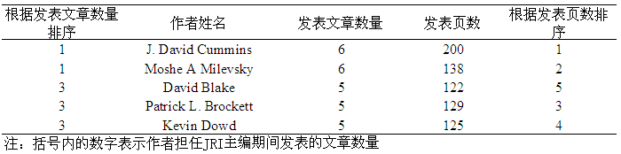

附表2 1990年至1999年JRI的主要作者

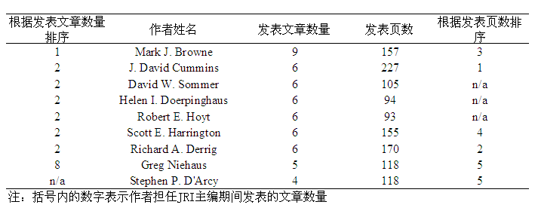

附表3 1980年至1989年JRI的主要作者

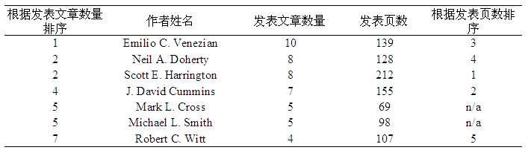

附表4 1970年至1979年JRI的主要作者

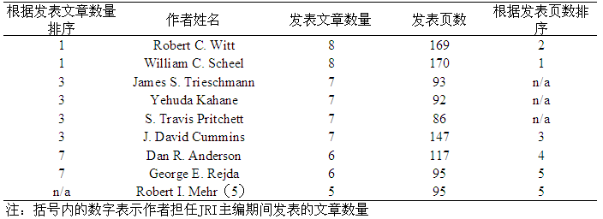

附表5 1960年至1969年JRI的主要作者

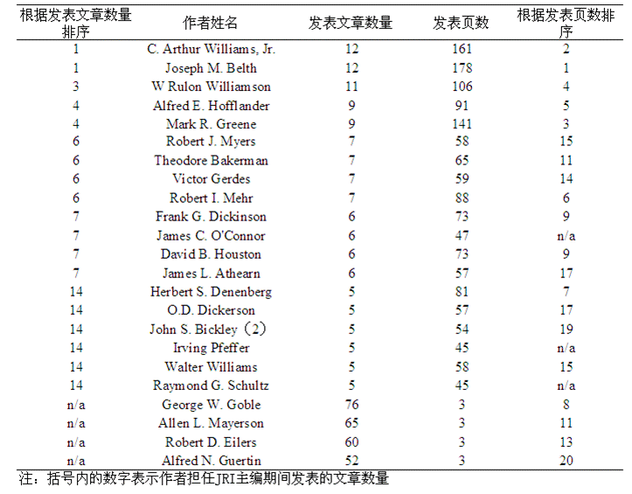

1. 本文经Mary A. Weiss和邱硕授权，全文翻译转载。作者感谢清华大学陈秉正教授和博士研究生胡晓宁在文章转载过程中做出的贡献。
2. Mary A. Weiss是天普大学福克斯商学院风险、保险及医疗管理系迪弗教授（624 Alter Hall，1801 Liacouras Walk，Temple University，Philadelphia, PA 19122），邮箱：mweiss@temple.edu。邱硕现任Towers Perrin再保险事业部巨灾风险咨询师 (1500 Market St, Centre Square East, Philadelphia, PA 19102)，邮箱：joseph.qiu@towersperrin.com。文章写作期间，邱硕是天普大学福克斯商学院风险、保险及医疗管理系博士研究生。本文基于2007年7月Mary A. Weiss于加拿大魁北克市美国风险与保险协会（ARIA）年度会议的主席致词。此外，作者感谢两位匿名审稿人对文章的改进建议。未经作者书面同意不得转载。
3. *JRI*在1956年和1957年分别出版了2、3期；在1936年、1949年并未出版发行。
4. 本文的分析仅基于研究类文章（专题文章和短文），而不包括评论及其回复、书评等。
5. 短文是指页数在8-12页的文章。
6. 在合作作者的情况下，每个作者均列入作者总数。例如，当3人合作完成一篇文章时，作者总数增加3。
7. 例如，当1名作者共发表10篇文章时，在计算作者总数时，仅算作一人。
8. 在图表5的分类中，当某个作者发表的多篇文章跨时期时，他（她）在每个时期各计数一次。
9. 短文的取消可能是导致这一现象的原因之一。
10. 从1932年至2006年，*JRI*一共拥有1522名作者（同一作者发表多篇文章时，仅计数一次）。其中，86%来自北美地区。自70年代开始到2000年至2006年这一阶段，非北美地区作者的数量稳步上升，从12名（约4.2%）上升至129名（约41.3%）。
11. 当同一作者发表多篇文章仅计数一次时，结论类似。来自西欧的作者有126名（约58.3%），来自亚洲的作者有51名（约23.6%）。
12. 见Richard D. MacMin和Patrick L. Brockett为美国风险与保险协会（ARIA）2006年1月的年中理事会会议准备的《*JRI* Editors’ Report》第3页。
13. 主要根据文章的标题及摘要判断文章是否具有国际性内容。
14. 本文主要根据作者的单位信息来判断他们的背景。当作者来自学校时，他们被认为具有学术界背景；当作者来自公司或机构时，他们被认为具有业界背景。
15. 直到最近，美国风险与保险协会（ARIA）的非学术界成员仍然不能竞选公职或担任协会重要职务。这也许使得他们认为自己在协会中是“二等公民”。
16. 这类杂志有1947年创刊的《*Employee Benefit Plan Review*》、1964年创刊的《*Benefits and Compensation Digest*》、1969年创刊的《*Compensation and Benefits Review*》、1948年创刊的《*CPCU Journal*》、1951年创刊的《*Insurance Brokers Monthly and Insurance Adviser*》、1940年创刊的《*Insurance Review*》、1948年创刊的《*International Insurance Monitor*》以及由风险与保险管理协会（The Risk & Insurance Management Society）于1954年创刊的《*Risk Management*》。
17. 本文根据文章摘要、前言以及结论判断文章的专题内容，每篇文章仅属于一个专题。当一篇文章涉及多个专题时，根据其最核心的研究问题进行判断。
18. 根据文章数对专题进行排序得到的结论与根据文章页数排序得到的结论基本相同，只有保险监管专题的排名略有上升（越过了人寿险专题）。
19. 由于亚洲作者发表的文章数过少，不足以支持上述分析，因而省略。80年代，亚洲作者在*JRI*上仅发表了3篇文章，两篇是关于保险经济学的，第三篇是关于再保险的。90年代，财产与责任保险和精算学占据主导地位，分别占文章总数的32%和21%。2000年至2006年，发表文章数最多的两个专题是财产与责任保险和保险经济学。
20. 本文主要根据文章的结构和方法论来判断它是理论类文章还是实证类文章。